**ФЕДЕРАЛЬНОЕ АГЕНТСТВО СВЯЗИ**

**Ордена Трудового Красного Знамени федеральное государственное бюджетное образовательное учреждение высшего образования**

**«Московский технический университет связи и информатики»**

**Факультет «Информационные технологии»**

**Кафедра «Интеллектуальные системы в управлении и автоматизации»**

**ОТЧЕТ**по выполнению лабораторной работы № 4

на тему «Вывод информации на LCD-дисплей»

по дисциплине «Киберфизические системы и интернет вещей»

**Выполнил:**

студент 1 курса

группы БУТ1902

Серебряков Ю.В.

**Принял:**

ассистент

Безумнов Д.Н.

Москва 2019

Оглавление

1 Цель работы и задачи 3

2 Ход работы 3

2.1 Схемы 3

2.2 Листинг программы 4

# Цель работы и задачи

Получение навыков вывода данных с датчиков на LCD дисплей Nokia5110 и вывода на него информации

* Ознакомится с аппаратным и программным подключением LCD дисплея Nokia5110
* Подключить к схеме аналоговые датчики
* Вывести получаемую с датчиков информацию на дисплей

# Ход работы

## Теория

LCD-дисплей – по другому жидкокристаллический **дисплей**, это экран на основе жидких кристаллов. LCD-дисплей показан на рисунке 1.

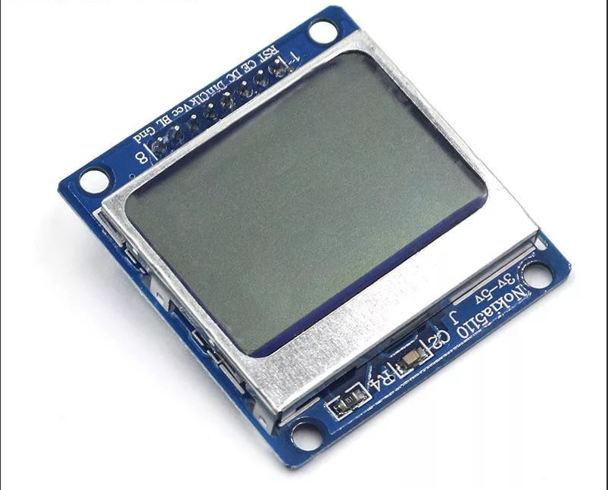

Рисунок 1 – Nokia5110

## Схемы

На рисунке 2 изображена монтажная схема

На рисунке 3 изображена структурная схема

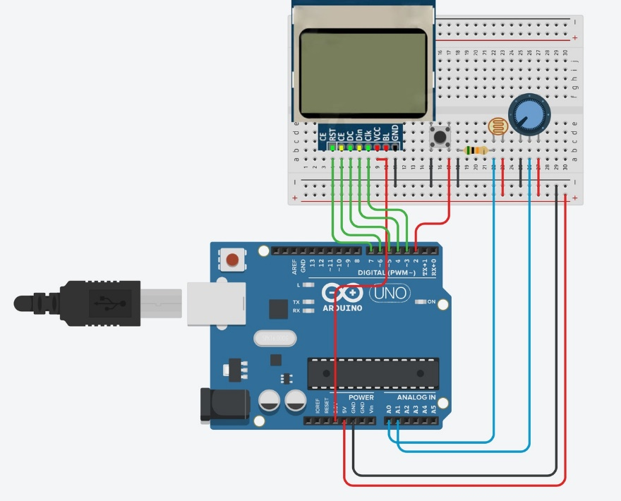

Рисунок 2 ­­­­­­– монтажная схема

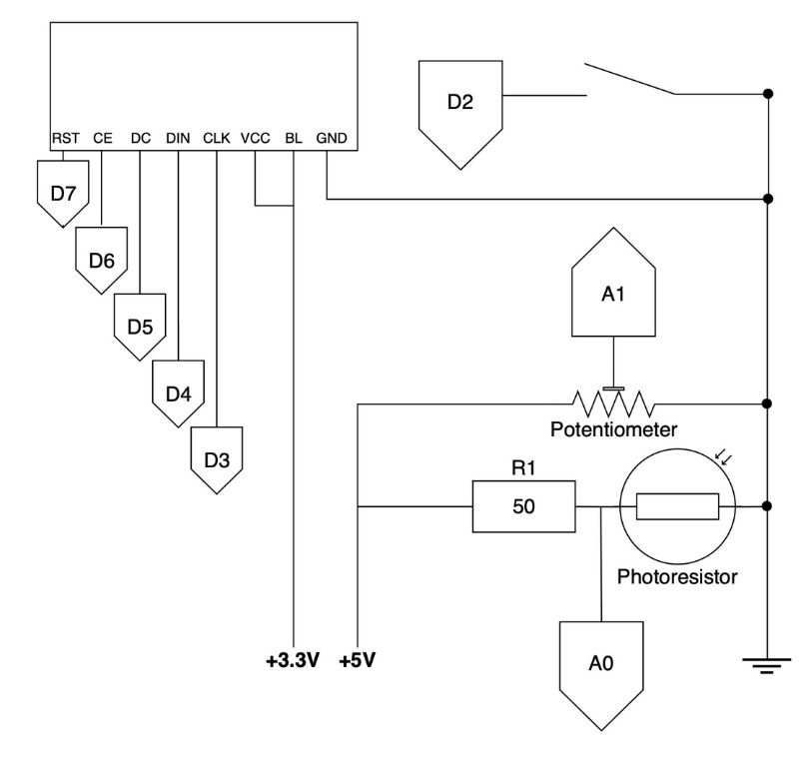

Рисунок 3 – структурная схема

## Листинг программы

[#include](https://vk.com/im?sel=145814737&st=%23include) <LCD5110_Basic.h>  
LCD5110 screen(3, 4, 5, 7, 6);  
extern uint8_t SmallFont[];  
extern uint8_t MediumNumbers[];  
boolean BS;  
boolean LB = HIGH;  
byte CT = 0;  
int x, y;  
void setup() {  
Serial.begin(9600);  
digitalWrite(8, HIGH);  
screen.InitLCD();  
pinMode(2, INPUT_PULLUP);  
}  
void loop() {  
x = analogRead(A0);  
y = analogRead(A1);  
BS = digitalRead(8);  
if (BS == LOW && LB == HIGH) {  
CT++;  
if (CT >= 3) {  
CT = 1;  
}  
LB = LOW;  
} else {  
LB = HIGH;  
}  
switch (CT) {  
case 1:  
screen.clrScr();  
screen.setFont(SmallFont);  
screen.print("Foto", CENTER, 8);  
screen.setFont(MediumNumbers);  
screen.print(String(x), CENTER, 30);  
delay(500);  
break;  
case 2:  
screen.clrScr();  
screen.setFont(SmallFont);  
screen.print("Pot", CENTER, 8);  
screen.setFont(MediumNumbers);  
screen.print(String(y), CENTER, 30);  
delay(500);  
break;  
}  
}